今日动态

9月14日 星期四 来园16人
一、来园
今天在8:20前来园的小朋友有：汪语晗、苏安柒、万洛依、汪刘懿、高亦可、储奕、高语汐、韩鑫桐、胡恩俊、徐宁岩、徐宁川、常阳浩、郭奕鸣。
近期雨水较多，小朋友来离园的路上要做好防滑措施，注意防雨哦。
二、户外游戏
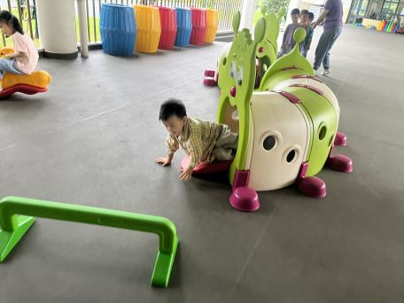 | 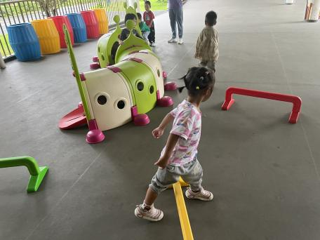 | 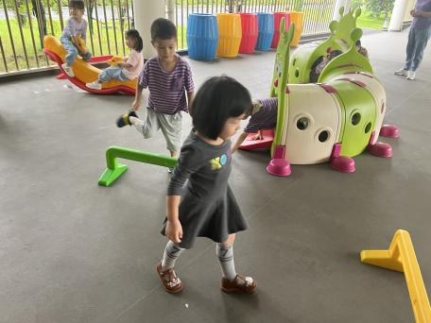
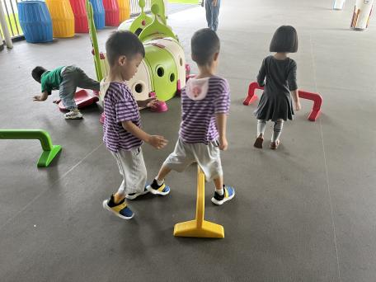 | 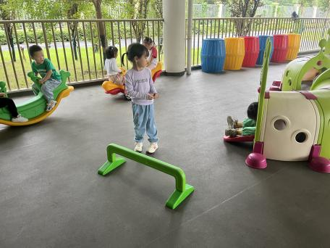 | 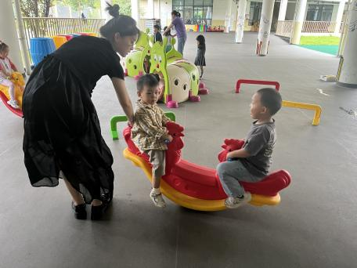
今天户外活动玩了摇摇马和毛毛虫隧道，小朋友们学会了排队依次轮流玩，很棒哦！
三、集体活动
今天上午，我们开展了综合活动《送积木回家》。小班幼儿入园后，生活自理能力较差，常常在玩玩具的时候喜欢乱扔，为了能让幼儿养成自觉收拾玩具的好习惯，故设计了本次活动。活动中主要是让幼儿根据标记，把玩具与标记一一对应，按标记分类，放玩具的时候能把相应的玩具放到相应的标记柜子里从而培养幼儿游戏结束后要整理材料的习惯，提升幼儿的规则意识。
活动中愿意尝试根据玩具标记图，分类摆放玩具的小朋友有：汪语晗、万洛依、朱瑾玥、高亦可、储奕、高语汐、韩鑫桐、胡恩俊、徐宁岩、徐宁川、卢彦霖、张子毅、常阳浩、郭奕鸣，期待其他小朋友也能积极参与到活动中来哦！
四、延时班
今天延时班进行的是美术活动--菠萝，大家在家也可以带着小朋友尝试一下涂色，锻炼小朋友们的手部精细动作哦！
五、一日情况记录
今天早点吃的是牛奶，切片面包/闲趣饼干/曲奇饼干。午餐吃的是葡萄干蒸饭，菠萝咕咾肉，小香芹炒香干，黑木耳肚肺汤。水果吃的是红提和哈密瓜。午点吃的是百合南瓜甜汤配小米糕。
姓名 | 情绪 | 集体活动 | 进餐 | 喝水 | 午睡 | 大小便
汪语晗 | 良好 | 愿意参加 | 饭吃光，菜一半 | √ | 12:40前独立入睡 | √
苏安柒 | 良好 | 愿意参加 | 饭吃光，菜几口 | √ | 12:40前独立入睡 | √
万洛依 | 良好 | 愿意参加 | 饭菜都一半 | √ | 12:40前陪伴入睡 | √
唐煜 | 请假 | 请假 | 请假 | 请假 | 请假 | 请假
万欣晨 | 请假 | 请假 | 请假 | 请假 | 请假 | 请假
汪刘懿 | 良好 | 愿意参加 | 饭吃光，菜几口 | √ | 12:40前独立入睡 | 大便（阿姨擦）
季萱菡 | 请假 | 请假 | 请假 | 请假 | 请假 | 请假
朱瑾玥 | 良好 | 愿意参加 | 饭菜都几口 | √ | 12:40前独立入睡 | √
高亦可 | 午睡哭泣 | 愿意参加 | 饭吃光，菜几口 | √ | 1:00前陪伴入睡 | 大便（阿姨擦）
储奕 | 良好 | 愿意参加 | 饭菜吃光 | √ | 12:40前独立入睡 | √
高语汐 | 良好 | 愿意参加 | 饭吃光，菜几口 | √ | 12:40前陪伴入睡 | √
韩鑫桐 | 良好 | 愿意参加 | 饭一半，菜一半 | √ | 12:40前陪伴入睡 | √
胡恩俊 | 良好 | 愿意参加 | 饭吃光，菜几口 | √ | 1:00前陪伴入睡 | √
万昊羽 | 请假 | 请假 | 请假 | 请假 | 请假 | 请假
朱长睿 | 请假 | 请假 | 请假 | 请假 | 请假 | 请假
徐宁岩 | 良好 | 愿意参加 | 饭吃光，菜几口 | √ | 12:40前陪伴入睡 | √
徐宁川 | 良好 | 愿意参加 | 饭吃光，菜几口 | √ | 12:40前陪伴入睡 | √
卢彦霖 | 良好 | 愿意参加 | 饭一半，菜几口 | √ | 12:40前陪伴入睡 | √
张子毅 | 良好 | 愿意参加 | 饭吃光，菜一半 | √ | 12:40前独立入睡 | √
常阳浩 | 良好 | 愿意参加 | 饭菜都一半 | √ | 12:40前独立入睡 | √
郭奕鸣 | 良好 | 愿意参加 | 饭吃光，菜一半 | √ | 12:40前陪伴入睡 | √
马浩磊 | 请假 | 请假 | 请假 | 请假 | 请假 | 请假
- 家园配合
- 请大家关注幼儿指甲长度，帮助幼儿勤剪指甲，以免刮伤自己和他人。
- 明天星期五，不上延时班，请大家3点30准时来接宝宝们哦（由于明天下雨，所以不带被子回家）！

